**ŁÓŻKO V**

**Wymiary** (160/220cm H=39,5-96,5) **Powierzchnia spania/ Sleeping function** (140/200 cm)

**Wymiary** (180/220cm H=39,5-96,5) **Powierzchnia spania/ Sleeping function** (160/ 200 cm)

**Wymiary** (200/220cm H=39,5-96,5) **Powierzchnia spania/ Sleeping function** (180/ 200 cm)

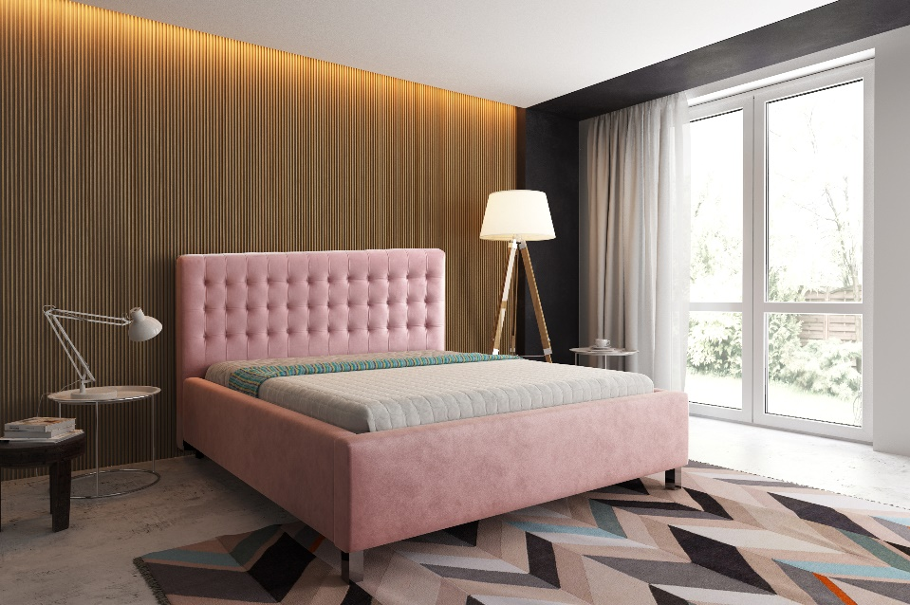 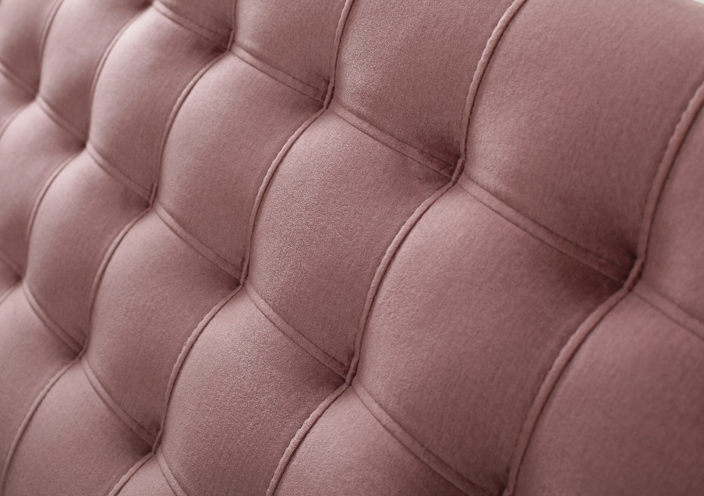

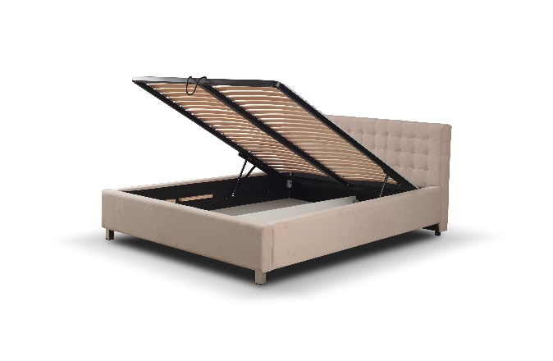

|  |  |
| --- | --- |
| WYMIARY | |
| Wysokość zagłowia/HEADREST H. | 96,5 cm |
| Wysokość boków/SIDES H. | 39,5 cm |
| Wysokość nogi/LEGS H. | 10 cm |

**LOGISTYKA**

|  |  |
| --- | --- |
| POKROWIEC | |
| Tkanina JEDNOKOLOROWA/ ONE-COLOUR FABRIC | x |

WAGA netto/weight: 140/200-67kg, 160/200-72kg, 180/200-80kg

OBJĘTOŚĆ/volume: 140/200-0,62cm3, 160/200-0,65cm3, 180/200-0,69cm3

|  |  |  |
| --- | --- | --- |
| **WYPEŁNIENIE/FILLING** | | |
| **Rama /FRAME** | **- mechanizm otwierania/opening mechanism** | **X** |
| **- siłownik gazowy/gas actuator** | **X** |
| **- listwa gięta żywicowana/ bent resin strip** | **x** |
| **Oparcie/HEADREST** | **- hdf** | **x** |
| **- drewno, płyta wiorowa/ wood chipboard** | **x** |
| **- pianka/ foam** | **x** |

LICZBA PACZEK/number of packs: 2

WYMIARY PACZEK/dimensions of package (dł. /szer. / wys.)

**140/200**: 71kg brutto

Paczka 1/2 165/101/17 cm

Paczka 2/2 208/66/24 cm

**160/200**: 77kg brutto

Paczka 1/2 185/101/24 cm

Paczka 2/2 208/66/17 cm

**180/200**: 85kg brutto

Paczka 1/2 205/101/17 cm

|  |  |
| --- | --- |
| FUNKCJE | |
| Funkcja spania/ SLEEPING FUNCTION | x |
| Pojemnik na pościel/ BEDDING BOX | x |

Paczka 2/2 208/66/24 cm

**www.meblelubnice.pl**

sprzedaz1@meblelubnice.pl

|  |  |
| --- | --- |
| NÓŻKI | |
| Drewno malowane/ painted wood | x |
| Ślizg PVC/ PVC slide | x |

TEL.62 7847085